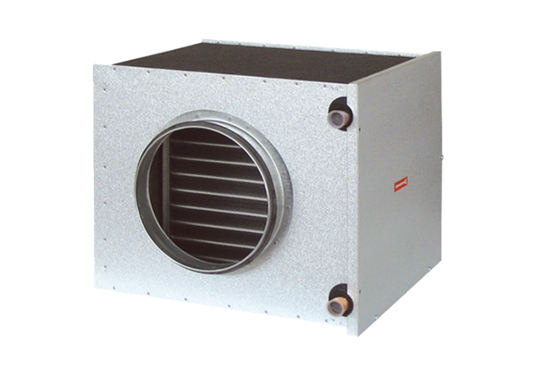Теплообменник соль-воздух EW-K 160Комплект поставки: 1 штукАссортимент: К
Номер артикула: 0192.0404Изготовитель: MAICO

